

实 验 报 告

中文标题 | Web开发技术实操性作业
姓名
学号
班级
指导教师 | 孙岩炜

Web开发技术实操性作业
1 实验1：Web服务器
1.1 实验目的
搭建Web服务器，正确部署任意网站，并利用浏览器访问（可以尝试如何支持不同版本的HTTP协议）
1.2 实验步骤
我采用Flask框架（python）搭建了一个简洁的网站，包含首页、登录、注册，及登陆后的界面。作为测试，我将网站部署在本地进行访问。将网站部署至本地后（127.0.0.1，或localhost），通过设置的默认端口5000访问该网站。使用edge浏览器进行访问。
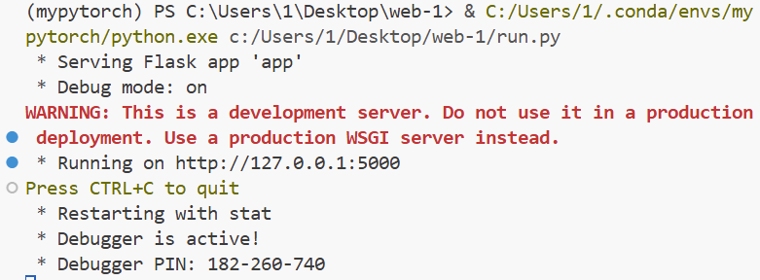
图1 运行网站服务器
部署后主界面如图。
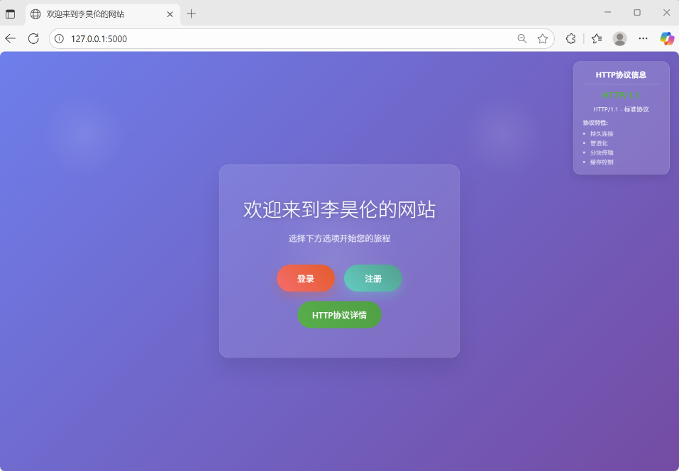
图2 成功本地部署网站
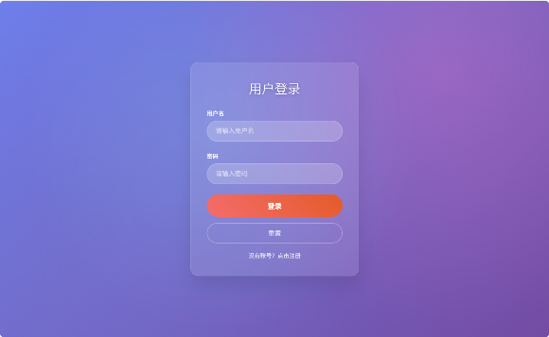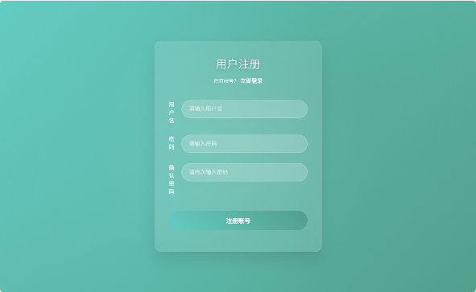
图3 网站界面
在edge浏览器中打开开发者工具，在自带的“网络”模块下，检测浏览器向服务器发送的HTTP请求包，如下图所示。通过此工具可以见得，浏览器访问此服务器采取的是HTTP/1.1版本的协议，服务器应答200 OK，成功返回了浏览器所请求的数据。
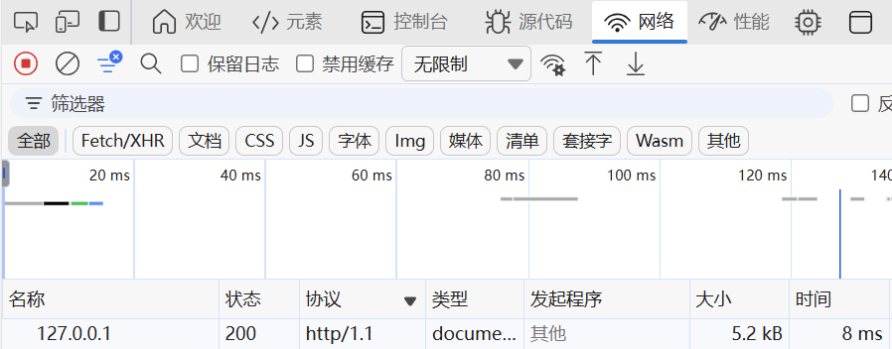
图4 HTTP协议版本号
查看该HTTP包的标头，发现响应标头中，connection字段被设置为close。通常在HTTP/1.1协议版本下，默认采取的策略是持续连接，即HTTP连接在传输完首个文件后不中断，以方便浏览器后续请求服务器别的数据。再查看HTTP请求包的标头，其中connection字段是被设置为keep-alive，即HTTP/1.1版本默认设置。
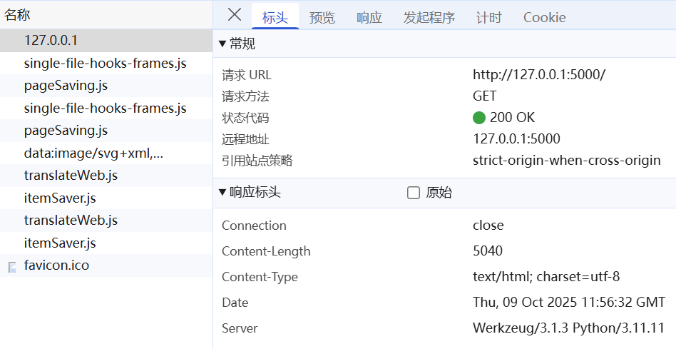
图5 响应标头字段

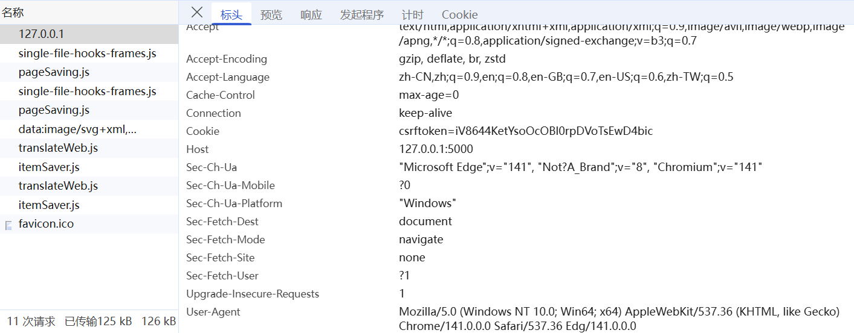
图6 请求标头字段
此处由于首页index.html仅有一个文件，并无其他的图片、音频等文件需要发送，因此服务器回传应答包时，将connection字段设置为close，依次通知浏览器数据已发送完毕，可以关闭HTTP连接。
再以登陆界面为例。访问登陆界面时，检测到多个文件发送，如下图所示。在获取了login.html后，分别又接收了css文件和图片文件，均采用HTTP/1.1版本协议进行请求与传输。
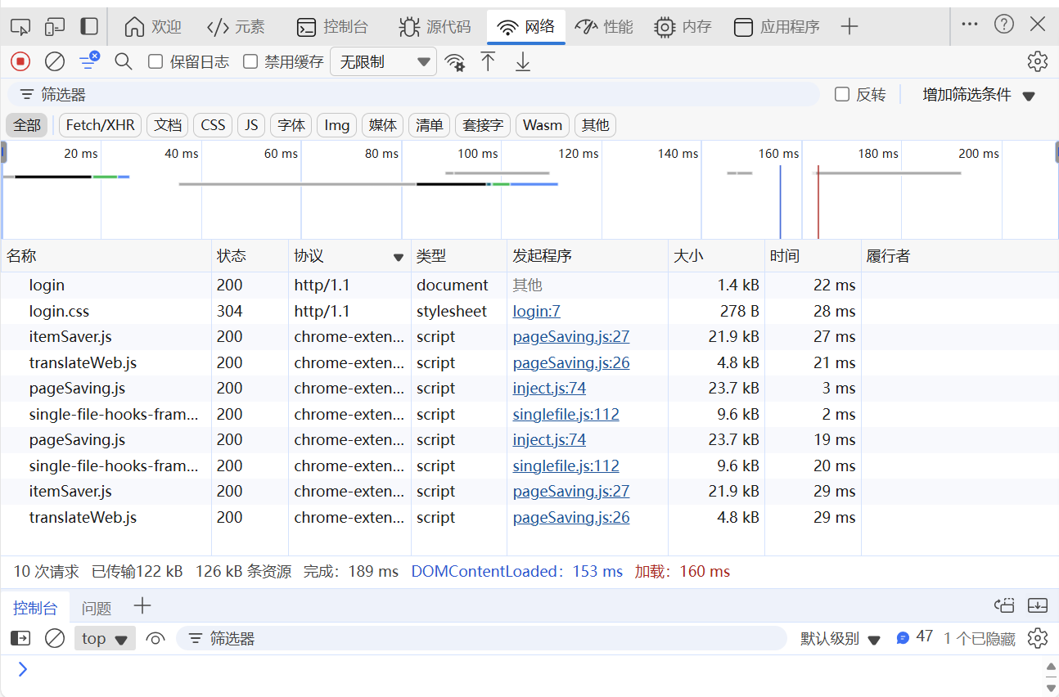
图7 登陆界面HTTP数据包
注意到服务器在传输login.css文件时，回传的状态码是304，表示该资源在上次发送给浏览器后未被修改，因此，浏览器如果保有缓存，则可以直接访问缓存，服务器不再发送数据，以减少访问时间，提高页面加载效率。
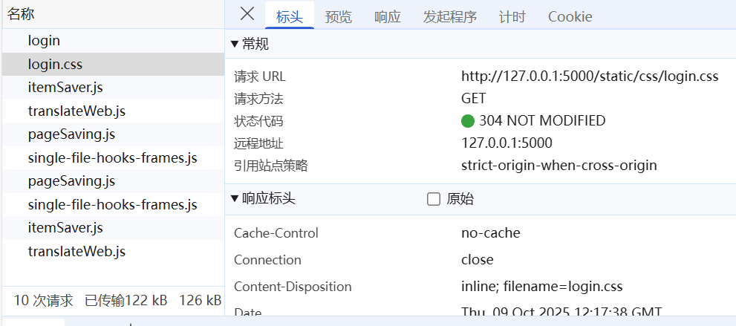
图8 login.css对应状态码
现尝试如何支持不同版本的HTTP协议。我们尝试HTTP/2.0。实现真正的HTTP/2，我们需要：配置HTTPS (HTTP/2需要TLS)、使用支持HTTP/2的服务器 (如Gunicorn + HTTP/2支持)、生成SSL证书。

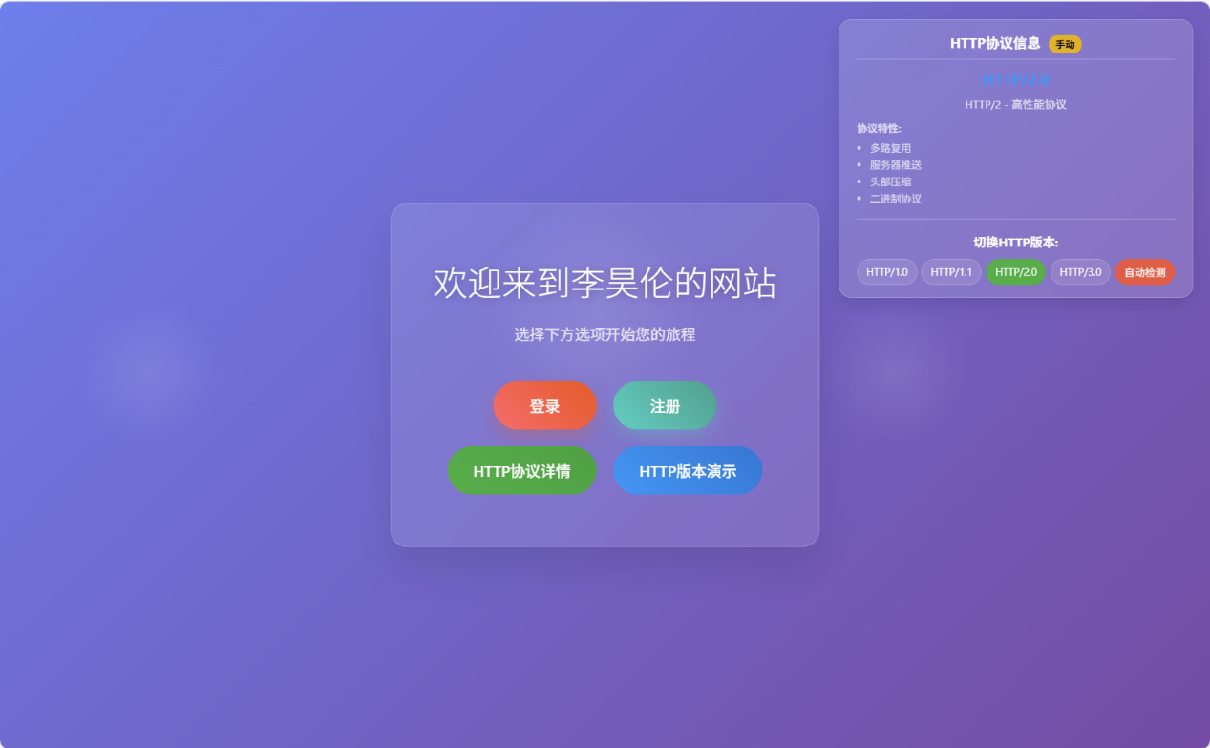
图9 HTTP/2.0登录界面
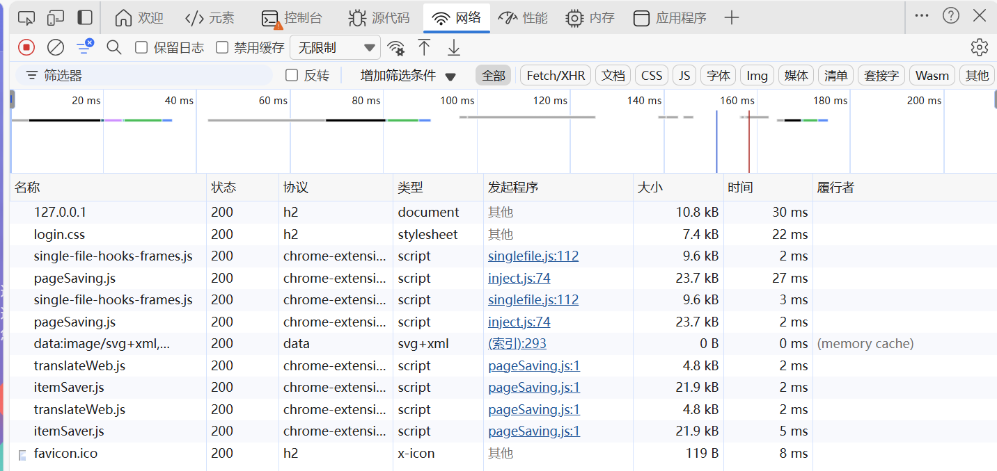
图10 此时登陆界面HTTP数据包

2 实验2：HTTP协议
2.1 实验目标
访问任意Web网站首页，利用浏览器的Web开发工具观察HTTP交互过程和涉及到的HTTP头部字段。
2.2 实验步骤
以下以访问www.baidu.com网站为例。同样使用edge浏览器进行访问，查询HTTP请求包各字段含义。首先请求的是域名对应的首页资源，请求标头如下图所示。
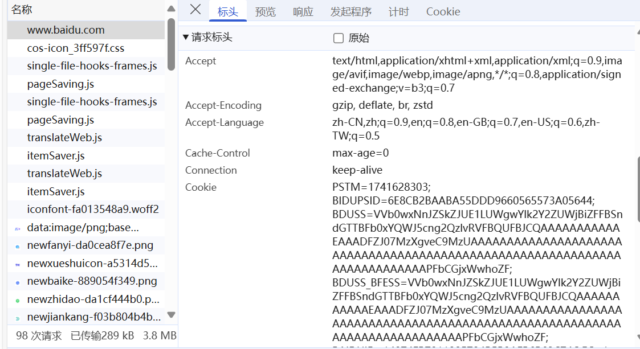
图11 请求包标头
Accept：指定客户端能够接收哪些类型的响应媒体类型。如图中字段表示，客户端优先接受HTML文档，其次是XHTML和XML文档，其中q=0.9表示优先级。客户端同时接受AVIF、WebP和PNG图片格式，以及其他所有类型的媒体类型，但优先级较低，q=0.8。
Accept-Encoding：指定客户端能够接受的压缩格式。
Accept-Language：指定客户端能够接受的语言。此处客户端优先接受简体中文，其次是英文、美式英文等。
Cache-Control：指定请求和响应遵循的缓存指令。max-age=0指示服务器发送的响应应该被认为是陈旧的，并且需要从服务器重新获取。
Connection：指定一些连接选项。keep-alive指示服务器保持连接，以便后续请求可以重用这个连接，提高传输效率。
Cookie：包含客户端存储的会话信息。
下面查看服务器对上述请求包的应答包信息。
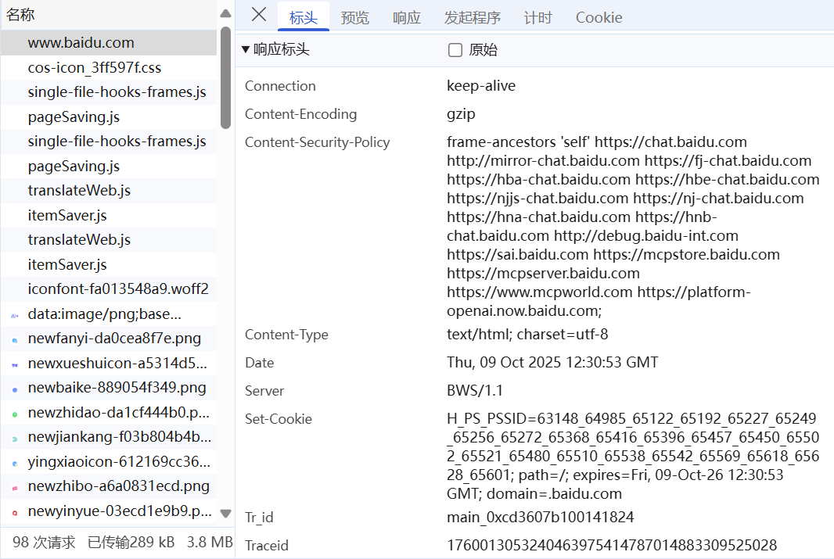
图12 相应包标头
Connection: 指定此HTTP连接是持久的还是临时的。
Content-Encoding: 指定了响应内容的压缩格式。
Content-Security-Policy: 指定了网页的资源加载策略，用于增强网页的安全性。
Content-Type: 指定了响应的媒体类型和字符编码。text/html; charset=utf-8表示响应的内容是HTML文档，字符编码为UTF-8。
Server: 指定了服务器软件的信息。如此处BWS/1.1表示服务器使用的是Baidu Web Server 1.1版本。
Set-Cookie: 用于在客户端设置一个cookie，以便客户端后续再次访问服务器时，方便找到以前的记录。
本次HTTP连接采用GET请求方式，且服务器响应200 OK，成功返回了浏览器所需资源。
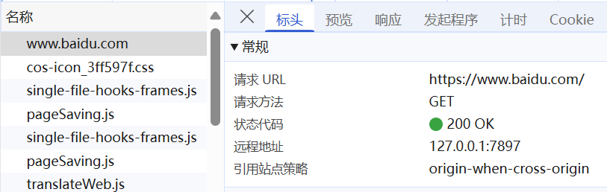
图13 连接总览
3 实验3：自动化无头浏览器
3.1 实验目标
利用自动化测试工具操纵无头浏览器，进行网页爬虫、截图等实验。
3.2 相关实验
本实验采用headless chrome无头浏览器。无头浏览器是一种没有图形用户界面的浏览器，能够执行传统浏览器的大部分功能，如加载网页、处理网页事件等，但所有操作都在后台进行，无需用户交互。
实验中采用python selenium库进行自动化脚本爬取。运行前需本地安装好ChromeDriver及python selenium库，爬取页面以新华网首页为例，以下为实现代码：
from selenium import webdriver
from selenium.webdriver.chrome.options import Options
from bs4 import BeautifulSoup
import time

# 设置 Chrome 为无头模式
chrome_options = Options()
chrome_options.add_argument("--headless") # 运行无头模式，不打开实际浏览器窗口
chrome_options.add_argument("--window-size=1920x1080") # 设置窗口大小
chrome_options.add_argument("--disable-web-security") # 禁用web安全
chrome_options.add_argument("--disable-features=VizDisplayCompositor") # 提高截图质量

# 启动 Chrome 浏览器
driver = webdriver.Chrome(options=chrome_options)

try:
# 打开人民网首页
driver.get('http://www.people.com.cn')

# 等待页面加载完成
time.sleep(5) # 增加等待时间，确保页面完全加载

# 获取页面总高度并设置窗口大小以截取完整页面
total_height = driver.execute_script("return document.body.scrollHeight")
driver.set_window_size(1920, total_height)

# 滚动到页面底部，确保所有内容都加载
driver.execute_script("window.scrollTo(0, document.body.scrollHeight);")
time.sleep(2) # 等待滚动完成

# 滚动回顶部准备截图
driver.execute_script("window.scrollTo(0, 0);")
time.sleep(1)

# 获取页面源代码
page_source = driver.page_source

# 使用 Beautiful Soup 解析页面
soup = BeautifulSoup(page_source, 'html.parser')

# 提取页面中所有的文本内容
text_list = [element.get_text().strip() for element in soup.find_all(text=True) if element.parent.name != 'script'] # 排除脚本中的文本

# 过滤掉空白内容，只保留有实际内容的文本
filtered_text_list = [text for text in text_list if text and text.strip()]

# 至多打印前200个有效文本项
for text in filtered_text_list[:200]:
print(text)

# 截图并保存（全页面截图）
screenshot_path = "rmw_homepage.png" # 保存到当前工作目录

# 截图
total_width = driver.execute_script("return document.body.scrollWidth")
total_height = driver.execute_script("return document.body.scrollHeight")
driver.set_window_size(total_width, total_height)

# 等待页面重新渲染
time.sleep(2)

driver.save_screenshot(screenshot_path)
print(f"截图已保存到: {screenshot_path}")

finally:
# 关闭浏览器
driver.quit()
代码运行结果如下所示：
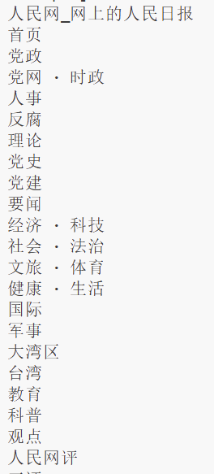
图14 文本爬取输出-1
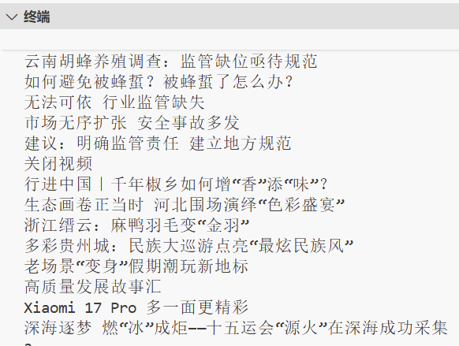
图15 文本爬取输出-2
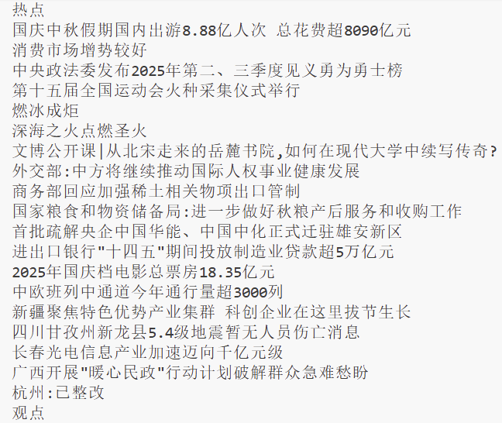
图16 文本爬取输出-3
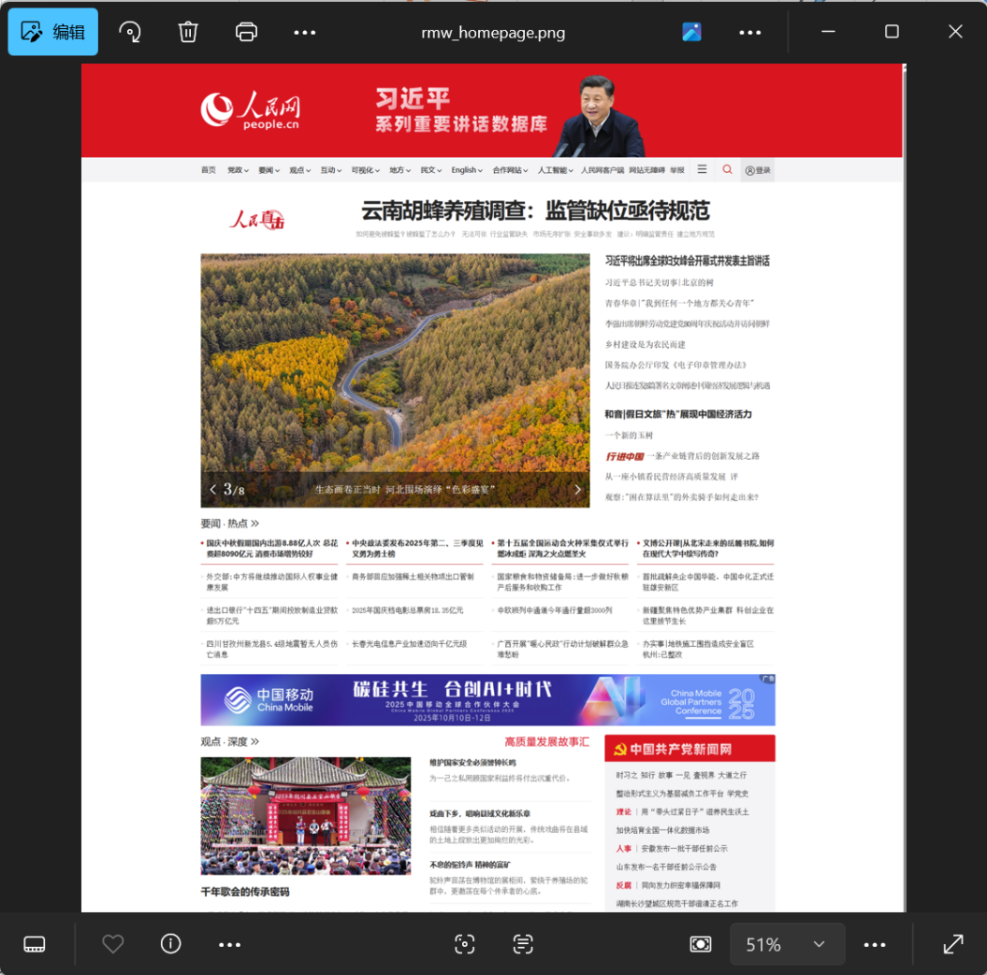
图17 网站首页截图
上述脚本实现爬取网站中的所有文字内容，并保存至列表中，程序测试时仅输出列表中的前200项内容；获取的网站截图也成功保存，如上所示。
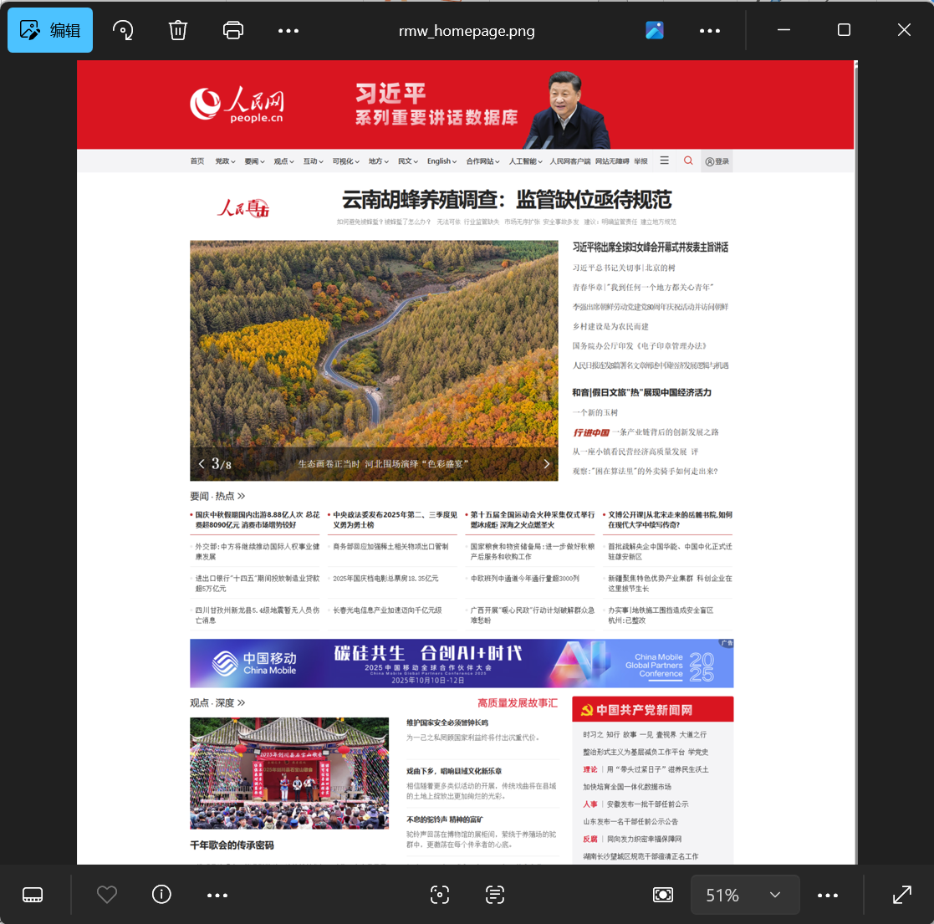

图18 爬取内容与网站内容对应

4 实验结论
在本实验中，我完成了网站的本地部署与访问测试，并通过浏览器对HTTP通信过程进行了详细观察。通过实际操作，我对HTTP协议版本在浏览器与服务器交互中的作用有了更深入的理解，增强了对网络协议细节的把握能力。借助浏览器开发者工具，我系统分析了HTTP请求与响应的头部信息，从而对HTTP通信机制形成了更全面的认识。
在实践环节，我还通过编写脚本实现了无头浏览器的自动化操作，包括网页数据采集和页面截图等功能，这使我对Web自动化测试技术有了更直观的体验。
经过本次实验，我不仅加深了对HTTP协议工作原理的理解，还掌握了相关的实践测试技能。通过深入分析HTTP通信过程，我认识到看似复杂的Web交互实际上是通过精心设计的请求和响应头来实现的，这种设计既保证了扩展性，又保持了足够的简洁性。展望未来，我将继续推进理论与实践的结合，通过更多网络技术实验来全面提升自身能力。

